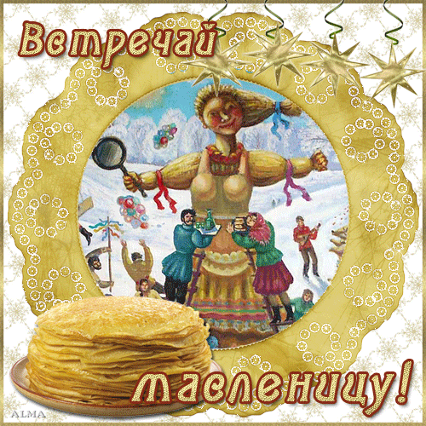
Блины - это первые изделия, которые начали готовить из муки ещё в доисторические времена. Разновидности похожих изделий из муки есть практически у всех народов. Это доса, инджера, маца, лаваш, буррито, драники. Но нам всем, конечно же, ближе румяные русские блины.
Еще с древнерусских времен блины считались не простым продуктом питания, а неизменным атрибутом праздничного застолья. Ну а самый блинный праздник - это, конечно же, Масленица. Почему на Масленицу принято есть именно блины? Какая связь между Масленицей и блинами? Всё очень просто. Наши предки считали блин символом солнца, а Масленица это, как известно, прощание с зимой и встреча весны, той поры, когда солнце всё больше времени проводит на небосводе, давая начало новой жизни. Ну а что же может быть более похоже на солнце, чем круглый, румяный, горячий блин. Так вот, наши предки верили, что когда они съедают блин, то вместе с ним они получают частичку могучего солнца.
Масленица, кстати, отмечается целую неделю. Каждый день празднования имеет своё
название и своё значение.
ПОНЕДЕЛЬНИК - ВСТРЕЧА МАСЛЕНИЦЫ
В этот день из соломы мастерили символ зимы - чучело: куклу в женской одежде, хотя это мог быть и просто ворох соломы или одетое на шест колесо, обмотанное соломой и тряпками. Из снега строили городки, качели, горы, приступали к выпечке блинов. По традиции, первый блин полагалось отдать нищим, чтобы те помянули усопших.

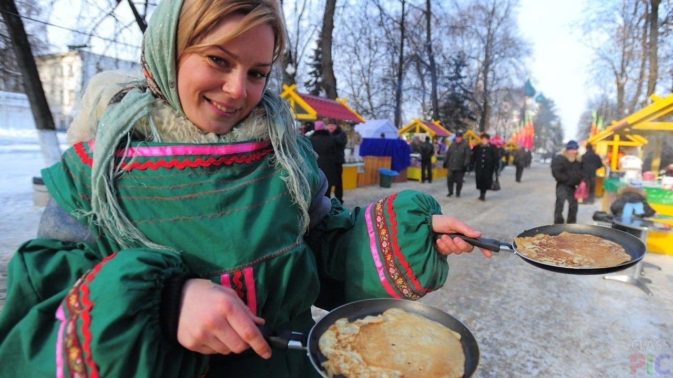

ВТОРНИК - ЗАИГРЫШИ
С самого утра молодёжь шла кататься с гор, лакомиться блинами, при этом зазывая всех родных и знакомых.
СРЕДА - ЛАКОМКИ
В этот день тёща звала в гости зятя "на блины", приглашая при этом и его жену. Особенно почитался такой обряд в молодых семьях.
ШИРОКИЙ ЧЕТВЕРГ
Разворачивались самые людные катания на санях, проходили кулачные бои, карнавалы, балаганы, шумные пиршества.
ПЯТНИЦА - ТЁЩИНЫ ВЕЧЕРКИ
Теперь наступал черед зятя приглашать к себе в гости тёщу и угощать блинами.
СУББОТА - ЗОЛОВКИНЫ ПОСИДЕЛКИ
В субботу невестки дарили сёстрам своих мужей, золовкам, подарки. Народ сжигал соломенное чучело, как бы уже окончательно прощаясь с зимой.

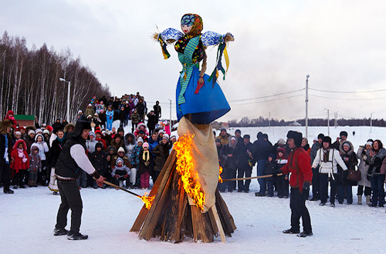
ПРОЩЁНОЕ ВОСКРЕСЕНЬЕ
Последний день веселья. Завершались народные гулянья, объедания. На ледяных горках разжигали костры: растапливали лёд и прогоняли холод и стужу. Ходили в гости к родственникам, друзьям и знакомым: кланялись, целовались и просили прощения, на что, по традиции, получали ответ "Бог простит".
Конечно, сегодня многие традиции празднования масленицы утеряны, но с нами остался самый главный символ масленицы - горячие румяные блины, круглые и жёлтенькие, как солнышко. И действительно, что может быть лучше, чем в холодный морозный денёк съесть горячий, круглый, жёлтый блин и ощутить на себе могучую согревающую и обновляющую силу солнца!

Празднуйте Масленицу от всей души и кушайте блины на здоровье!!!

